UNIVERSIDADE DE BRASÍLIA
Faculdade do Gama

Sistemas de Banco de Dados 1

Trabalho Final (TF)

Tema 2:
Sistema de Gerenciamento de Dados de Funcionários da Empresa IMAX

Letícia Karla Soares Rodrigues de Araújo -
15/0135939 e
Luíza Esteves dos Santos – 200023411

Brasília, DF
2022
- ME-R:
  - Entidades:
    - Empresa;
    - Fluxo_Caixa;
    - Fluxo_Caixa_Contas_Receber;
    - Fluxo_Caixa_Contas_Pagar;
    - Funcionario;
    - Funcionario_Offshore;
    - Funcionario_Onshore;
    - Funcionario_Informacoes;
    - Funcionario_Informacoes_Contratuais;
    - Funcionario_Informacoes_Trabalhistas;
    - Infomacoes_Bancarias;
    - Setor;
    - Exame;
    - Tipo_Exame;
    - Curso;
    - Projeto;
    - Proposta;
    - Tipo_Serviço;
    - Material;
    - Fornecedor;
    - Cliente;

  - Atributos:
    - Empresa(cnpjEmpresa, nomeEmpresa, naturezaJuridica, situacaoCadastral, endereço(rua, numero, bairro, cidade, estado, cep, complemento),{idFuncionario}, {telefone(ddd, numero)}, {email}, {idProjeto});

    - Fluxo_Caixa(idFluxoCaixa, cnpjEmpresa, data)

    - Fluxo_Caixa_Contas_Receber(idFluxoCaixa, idCliente, idProjeto, data);

    - Fluxo_Caixa_Contas_Pagar(idFluxoCaixa, valorPagamento nomeConta, descricaoConta, formaPagamento, data);

    - Funcionario(idFuncionario, idInformacoes, idExame,{idInformacoesBancarias}, regimeTrabalho, {idCurso}, {idProjeto}, idSetor);

    - Funcionario_Offshore(idFuncionario, tipoFuncionarioOffshore, funcao);

    - Funcionario_Onshore(idFuncionario, tipoFuncionarioOnshore, funcao);

    - Funcionario_Informacoes(idInformacoes, nomeCompleto, rg(numeroRg, estadoRg), endereço(rua, numero, bairro, cidade, estado, cep, complemento), numeroTituloEleitor, escolaridade, {telefone(ddd, numero)},{email});

    - Funcionario_Informacoes_Contratuais(idInformacoes, salarioInicial, salario, gratificação, valeAlimentacao, valeTransporte, carteiraTrabalho(numeroCtps, inscricaoPis));

    - Funcionario_Informacoes_Trabalhistas(idInformacoes, {decimoTerceiro(anoDecimoTerceiro, valorDecimoTerceiro)}, {inss(dataInss, valorInss)}, {fgts(dataFgts, valorFgts) ,{ferias(anoFerias, valorFerias)});

    - Informacoes_Bancarias(idInformacoesBancarias, numeroBanco, numeroConta, digitoUnico, numeroAgencia, tipoRecebedor, cpf, cnpj);

    - Setor(idSetor, nomeSetor, descricao);

    - Exame(idExame, data, idTipoExame, resultadoExame);

    - Tipo_Exame(IdTipoExame, nomeExame, descricaoExame);

    - Curso(idCurso, nomeCurso, data, descricao);

    - Projeto(idProjeto, nomeProjeto, descricao, localRealizacao, {idProposta}, idTipoServico, idCliente);

    - Proposta(idProposta, valorProposta, ferramentaPrototipos);

    - Tipo_Serviço(idTipoServico, {idMaterial}, quantidadeMaterialServico, {cnpjFornecedor }, descricao);

    - Material(idMaterial, nomeMaterial, descricao, valorMaterial, quantidadeMaterial, cnpjFornecedor);

    - Fornecedor(cnpjFornecedor, nomeFornecedor, naturezaJuridicaFornecedor, situacaoCadastralFornecedor, endereçoFornecedor (rua, numero, bairro, cidade, estado, cep, complemento), {telefone(ddd, numero)}, {email}, {idInformacoesBancarias});

    - Cliente(idCliente, nomeCliente, endereco(rua, numero, bairro, cidade, estado, cep, complemento), formaPagamento, {telefone(ddd, numero)}, {email}, cnpjEmpresa).

  - Relacionamentos:
    - FLUXO_CAIXA – contabiliza – EMPRESA
      - FLUXO_CAIXA contabiliza dados de uma EMPRESA e uma EMPRESA tem seus dados contabilizados por um ou vários FLUXO_CAIXA(s);
      - Cardinalidade: N : 1.

    - CLIENTE – contrata – EMPRESA
      - CLIENTE contrata uma EMPRESA e uma EMPRESA pode ser contratada por um ou vários CLIENTES;
      - Cardinalidade: N : 1.

    - EMPRESA – faz – PROPOSTA
      - EMPRESA faz uma ou várias PROPOSTA(s) e uma ou várias PROPOSTA(s) são feitas por uma EMPRESA;
      - Cardinalidade: 1 : N.

    - PROJETO – deriva – PROPOSTA
      - PROJETO deriva de uma ou várias PROPOSTA(s) e uma ou várias PROPOSTA(s) forma um PROJETO;
      - Cardinalidade: 1 : N.

    - EMPRESA– emprega – FUNCIONARIO
      - EMPRESA emprega um ou vários FUNCIONARIO(s) e um ou vários FUNCIONARIO(s) podem ser empregado por uma EMPRESA;
      - Cardinalidade: 1 : N.

    - FUNCIONARIO – atua- PROJETO
      - FUNCIONARIO atua em um ou vários PROJETO(s) e um ou vários PROJETO(S) podem ser atuados por um ou vários FUNCIONARIO(s);
      - Cardinalidade: N : M.

    - FUNCIONARIO – detém - FUNCIONARIO_INFORMACOES
      - FUNCIONARIO detém uma FUNCIONARIO_INFORMACOES_PESSOAIS e uma FUNCIONARIO_INFORMACOES_PESSOAIS é detido por um
FUNCIONARIO;
      - Cardinalidade: 1 : 1.
    - FUNCIONARIO – tem - INFORMACOES_BANCARIAS
      - FUNCIONARIO detém uma ou várias INFORMACOES_BANCARIAS e uma ou várias INFORMACOES_BANCARIAS são tidas por um
FUNCIONARIO;
      - Cardinalidade: 1 : N.

    - FUNCIONARIO – precisa – EXAME
      - FUNCIONARIO necessita de um ou vários EXAME(s) e um ou vários EXAME(s) são precisos por um ou vários FUNCIONARIO(s);
      - Cardinalidade: N : M.

    - EXAME – necessita – TIPO_EXAME
      - EXAME necessita de um TIPO_EXAME e um TIPO_EXAME é necessitado por um ou vários EXAME(s);
      - Cardinalidade: N : 1.

    - FUNCIONARIO – lota – SETOR
      - Um FUNCIONARIO(s) lota um SETOR e um SETOR pode ser lotado por um ou vários FUNCIONARIO(s);
      - Cardinalidade: N : 1.

    - FUNCIONARIO– faz – CURSO
      - FUNCIONARIO faz um ou vários CURSO(s) e um ou vários CURSO(s) são feitos por um ou vários FUNCIONARIO(s).
      - Cardinalidade: N : M.

    - PROJETO – requere – TIPO_SERVIÇO
      - PROJETO requere de um ou vários TIPO_SERVIÇO(s) e um ou vários TIPO_SERVIÇO(s) forma um PROJETO.
      - Cardinalidade: 1 : N.

    - TIPO_SERVIÇO – exige - MATERIAL
      - TIPO_SERVIÇO requere de um ou vários MATERIAL(s) e um ou vários MATERIAL(s) são exigidos por um TIPO_SERVIÇO.
      - Cardinalidade: 1 : N.

    - FORNECEDOR – fornece – MATERIAL
      - FORNECEDOR fornece um ou vários MATERIAL(s) e um o vários MATERIAL(s) são fornecidos por um ou vários FORNECEDOR(s).
      - Cardinalidade: N : M.

- DE-R:
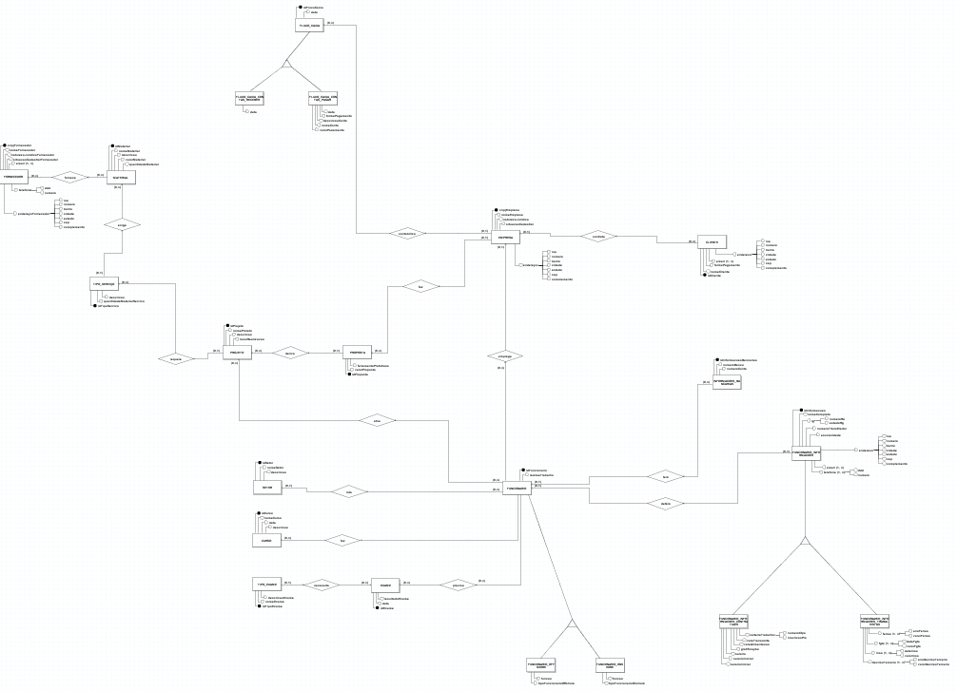

- DDL:

